9. ročník – zadání
(6-9.4.2021)

Ve čtvrtek 8.4. si přijďte na školní dvůr pro výpis vysvědčení za čtvrtletí, čas se dozvíte na webu školy.

- Matematika
Tento týden pokračujeme v tématu goniometrické funkce – výpočty v pravoúhlém trojúhelníku.
Tento týden nám odpadnou obě hodiny. Navrhuji si alespoň jednu hodinu nahradit a to buď v úterý místo třídnické hodiny a nebo ve středu.
Úkoly – samostatná práce (off line hodiny):
- Vypracujte pracovní list (zadání, postup i řešení) a vložte jej do zadání do středy 7.4. 14:00
Pracovní list
Zopakování vzorců… ten poslední jsme neprobírali, nemusíte se učit
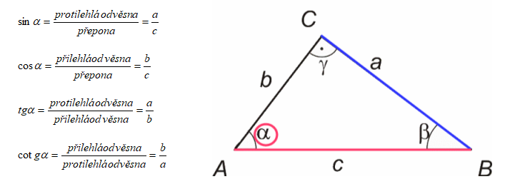
Nezapomeňte na pečlivý náčrtek a zně si určete, která funkce vám pomůže daný úkol vypočítat.
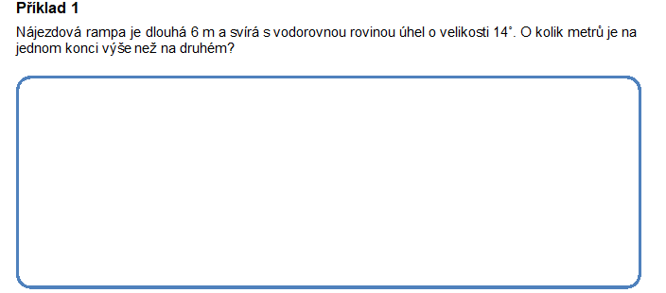
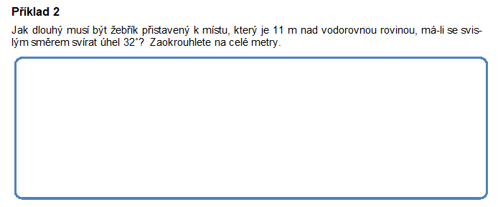
1. Výškový rozdíl nájezdové rampy je přibližně 1, 45 m., 2. Žebřík musí být dlouhý přibližně 13 m.
Příklad 3
Vypočítej rozměry monitoru, je-li úhlopříčka dlouhá 48 cm a svírá se spodní stranou úhel 40°.

- Český jazyk a literatura

Zdá se, že nám není dáno se sejít. Tento týden budete bohužel opět pracovat pouze samostatně.
Abyste nečetli stále jen prózu, zadávám tentokrát pro změnu něco z dramatu. Podrobněji jsme se zabývali dvojicí Voskovec - Werich. Zopakujete si, co o nich víte. A dále zjistíte minimálně 3 důležité informace o další komické dvojici: Suchý -Šlitr (jaké divadlo založili, co tam hráli a hrají, s kým dnes Jiří Suchý tvoří komickou dvojici atd.). Některé informace najdete i v čítance na straně 105, kde si zároveň přečtete text o Jiřím Šlitrovi – budete hledat odpověď na otázku: Jaký byl Jiří Šlitr? Nakonec se podíváte na ukázku vystoupení Suchého a Šlitra.
Suchý, Šlitr - Silvestr a scenka o skotech - YouTube
Vše budete mít připraveno na první společnou hodinu – na pondělí 12.4., kdy se všech budu ptát na to, co zjistili a budu vaše vědomosti a aktivitu také hodnotit, proto nepodceňujte přípravu.

- Fyzika
Projděte si znovu zadání 10 až 14. Tam je skoro celá fyzika, kterou byste mohli potřebovat na další škole a u zkoušek.

- Angličtina

- Přírodopis

VNĚJŠÍ GEOLOGICKÉ DĚJE – ZVĚTRÁVÁNÍ a eroze – činnost větru, organismů a člověka
Doma
1) V učebnici si 2x přečtěte stránku 59 – činnost větru, organismů a člověka
2) Do sešitu zodpovězte kontrolní otázky. Na otázky se budu ve výuce ptát.
- Na kterých místech planety je činnost větru ve zvětrávání nejvýraznější?
- Jak vznikají písečné duny?
- Popiš proces dezertifikace.
- Kde je desertifikace nejvýraznější? Navrhni, jak by šlo dezertifikaci zabránit.
(Můžeš využít zdrojů na internetu: https://zpravy.aktualne.cz/zahranici/sen-o-zelene-africe-lide-bojuji-s-rozpinajici-se-pousti/r~0733d4f2b05c11eab0f60cc47ab5f122/ )

- Které „nejhorší“ zásahy do přírody člověk dělá?
- Zjistěte, co znamená pojem revitalizace. Která místa v ČR se revitalizují?
Opakujte na test 😊
Online
Hodina zrušena – předávání výpisů známek – náhradní termín výuky

- Zeměpis:
Doma
Prosím, opakujte typy průmyslu – co se v Česku vyrábí a kde -> test 😊
Přečtěte si stránku 60 a 61 – zemědělské výrobní oblasti
Výrobní oblasti si NEmusíte zapisovat, ale budu je po vás chtít, abyste je znali (jaké jsou v nich podmínky, co se zde pěstuje)
Přečtěte si tyto dva články:
- https://www.novinky.cz/domaci/clanek/co-nici-ceske-zemedelstvi-ze-70-procent-zmena-klimatu-tvrdi-expert-40312124
- https://www.idnes.cz/zpravy/domaci/ptaci-mizi-z-poli-vyzkum-eu-dotace-zemedelstvi.A180716_414653_domaci_zaz
Napište krátký odstavec o tom, s jakými problémy se potýká české zemědělství. Text bude hodnocen – budu hodnotit jak jste dokázali získat a zpracovat informace z obou článků. Rozsahem cca ½ malého sešitu. Vůbec nebude vadit, pokud si najdete k tématu i jiné články 😉
Online
Test – průmysl – bude zadán v Teams kalendáři/ hodina v pondělí odpadá (Velikonoce)
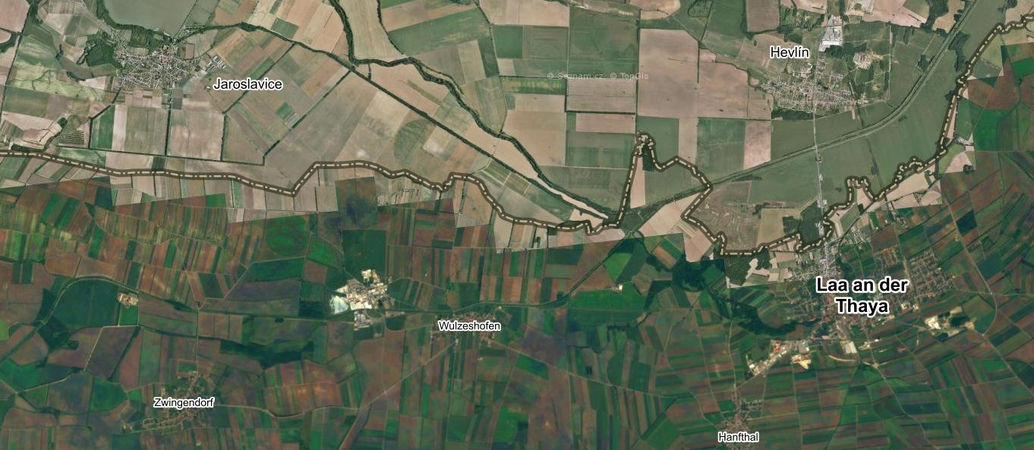Porovnání velikosti polí ČR x Rakousko na příkladu Hevlína a okolí, zdroj mapy.cz, letecká mapa ‘18

- Dějepis (2. vyučovací hodiny)

ROZDĚLENÁ EVROPA
- Přečíst: učebnice strana 80 - 81
- Zápis:
Budování východního bloku
• pod vlivem Sovětského svazu se ve státech střední a jihovýchodní Evropy dostali k moci
komunisté. Po vzoru SSSR se v nich začal budovat socialismus. Oficiálně se tyto země
nazývaly „lidově demokratické“ (později socialistické), i když v nich byla demokracie
potlačována („totalitní státy“)
Rada vzájemné hospodářské pomoci (RVHP)
• v roce 1949 došlo k vytvoření hospodářského společenství východního bloku – Rady
vzájemné
hospodářské pomoci (RVHP), členy RVHP byly SSSR, Albánie, Bulharsko, Maďarsko,
Československo, Polsko, Rumunsko a NDR
Varšavská smlouva
• brzy po hospodářském sjednocení států východního bloku následovalo i sjednocení vojenské
→ v roce 1955 byl založen vojenský pakt Varšavská smlouva
V roce 1953 došlo k úmrtí J. V. Stalina. Díky jeho nástupci (Nikita Chruščov) došlo ke změně postoje SSSR ke státům východního bloku – každý socialistický stát si mohl zvolit vlastní cestu socialismu a došlo i k částečnému uvolnění vztahů mezi východem a západem, začalo se
mluvit o možnosti mírového soužití.
Kontrolní otázka
Zjistěte, kteří čeští a židovští spisovatelé a umělci byli za heydrichiády popraveni.

- Chemie
Máme slíbený on-line test:
- úvod do organické chemie
- stavba molekul organických sloučenin (vaznost prvků, typy řetězce)
- typy vzorců v organické chemii
- uhlovodíky (dělení)
- AKANY: homologická řada, obecný vzorec, vlastnosti, zástupci
Test nebude na celou vyučovací hodinu!!!
Pokračujeme v učivu:
Začínáme novou kapitolu DERIVÁTY UHLOVODÍKŮ:
- učebnice str. 48-49
Použijte následující zápis plus tabulky v učebnici:
Definice:
Deriváty uhlovodíků jsou organické sloučeniny, ve kterých jsou atomy vodíku nahrazeny atomy jiných prvků nebo skupinou prvků.
Deriváty dělení:
a) halogenderiváty
b) dusíkaté deriváty
c) kyslíkaté deriváty
- dělení je podle toho kterými atomy nahrazujeme (charakteristická skupina-viz, níže)
STAVBA DERIVÁTŮ:
- ze dvou částí
1. uhlovodíkový zbytek
2. charakteristická skupina
1. uhlovodíkový zbytek
- část molekuly uhlovodíku, která zůstane po odtržení jednoho atomu vodíku
- název vytvoříme pomocí koncovky – yl od původního uhlovodíku
METHAN CH₄ ………………odtržením jednoho vodíku vzniká METHYL CH₃ -
- uhlovodíkové zbytky se označují symbolem R
2. charakteristická skupina
- atom, nebo skupiny atomů, která nahrazuje vodíky v původním uhlovodíku
- určuje vlastnosti derivátu
Přepište ze strany 49 obě tabulky:
- odvození uhlovodíkových zbytků
Na str. 49. vypracujte písemně do sešitu odpovědi na otázky 1., 2. a 3.
Po přihlášení na stránky: www.ucebnice-online.cz
můžete využívat interaktivní podobu naší učebnice, včetně pracovního sešitu.
Na tomto odkazu naleznete prezentace k probranému učivu. Použijte k opakování učiva.
https://drive.google.com/drive/folders/11KHh-Z-urlXYFNI-aVr4G8FOjrHhYpMU?usp=sharing
NĚMECKÝ JAZYK
- budeme ústně zkoušet vaše připravené rozhovory na téma
NÁKUP OBLEČENÍ – už se těším, jak se vám tato samostatná práce povedla😊
Zapište si novou slovní zásobu:
das Taschengeld – kapesné
das Geld – peníze
r Monat – měsíc
jobben – mít brigádu, brigádničit
von – od někoho
von - bis – od -do (v časových údajích)
Das Geld ist wieder weg . Peníze jsou zase pryč.
Vazby zapíšeme do slovníčku společně.
Učebnice str. 48/15 a
- pracujte se slovníkem
- pokuste se přiřadit, co k sobě patří
-je nutné mít úkol na on-line hodinu připravený (přečíst a přeložit)
- do školního sešitu si zapište správné řešení !!!
Pracovní sešit str.62/ cvičení 8 a,b
V tomto týdnu budeme ne známky hodnotit vaše rozhovory !!!
Hezký týden Nováčková

- Pracovní činnosti
Úkol: Biografie člověka, který vás inspiroval
Napište biografii člověka z rodiny (žijícího nebo už ne), který vás někam posunu nebo inspiroval nebo ve vás zanechal velkou stopu. Přiložte i fotku toho člověka.
Biografie je rekonstrukce života osobnosti na základě archivních materiálů, deníků, osobních znalostí či vzpomínek. Vnější průběh života s vnitřním vývojem.
Délku nechám na vás. Úkol bude hodnocen známkou

Termín : neděle 11. dubna 23:59. – máte v zadání.
Anglický jazyk

APRIL 5TH
HAPPY EASTER!

APRIL 6TH
REVIEW MODAL VERBS / OPAKUJTE SILNÁ SLOVESA
WATCH THESE VIDEOS
https://www.youtube.com/watch?v=2oumWdjA9hM
https://www.youtube.com/watch?v=pav9nviIrEw
https://www.youtube.com/watch?v=ZXN3wROCpfs

APRIL 9TH
TASK / ÚKOL
Přečtěte a přeložte si článek na straně 36 v učebnici called AS YOUNG AS YOU FEEL.

REVISION
Opakujte slovní zásobu!
Uděláme cvičení na staně 42.

Informatika

V Teamsech budete mít opět vloženou prezentaci, tentokrát na téma Virtuální realita. Udělejte si výpisky a pošlete mi do mailu jejich fotku.

